

Projet Web Mining : CyberCraft

# Cahier des charges



**by**

**Antony Carrard - Killian Vervelle**

## Table des matières

1. Introduction . . . . . . . . . . . . . . . . . . . . . . . . . . . . . . . . . . . . . . . . . . . 2

1.1 Contexte . . . . . . . . . . . . . . . . . . . . . . . . . . . . . . . . . . . . . . . . . . . . . . 2

1.2 Objectifs . . . . . . . . . . . . . . . . . . . . . . . . . . . . . . . . . . . . . . . . . . . . . . . . . 2

1.3 Périmètre . . . . . . . . . . . . . . . . . . . . . . . . . . . . . . . . . . . . . . . . . 2

1.4 Planning . . . . . . . . . . . . . . . . . . . . . . . . . . . . . . . . . . . . . . . . . . . . . . 3

* 1. Diagramme de séquence . . . . . . . . . . . . . . . . . . . . . . . . . . . . . . . . . . . . . 4
  2. Description fonctionnelle. . . . . . . . . . . . . . . . . . . . . . . . . . . . . . . . . . . . 5
  3. Contraintes. . . . . . . . . . . . . . . . . . . . . . . . . . . . . . . . . . . . . . . . . . . . 5

1.8 Décisions . . . . . . . . . . . . . . . . . . . . . . . . . . . . . . . . . . . . . . . . . . . . . . . 5

1.9 Données. . . . . . . . . . . . . . . . . . . . . . . . . . . . . . . . . . . . . . . . . . . . . . . 5

## 

## Introduction

### Contexte

Il existe à ce jour plusieurs sites de configuration sur mesure d'ordinateurs et de benchmark de leurs composants. Les données sur lesquelles reposent ces services ne sont pas toujours mises à jour en temps réel ce qui va à l'encontre même de la pertinence de leurs recommandations aux utilisateurs. Notre microservice permettra de répondre aux mêmes besoins utilisateur de manière centralisée et au travers d'une interface utilisateur simplifiée, tout en garantissant l'exactitude et l'exhaustivité des données renvoyées à l'utilisateur (compatibilité technique, prix actuels...).

### Objectifs du projet

L’objectif du projet est de développer un microservice capable, en toute autonomie, de configurer un ordinateur :

* Répondant aux contraintes utilisateurs
* Reposant sur les dernières technologies de composants disponibles sur le marché et au meilleur prix
* Respectant les normes de comptabilité technique.

### Périmètre du projet

Le microservice portera principalement sur la configuration d’ordinateurs prévus à des utilisations gourmandes en ressources telles que le gaming, la modélisation et rendu 3d, le minage de cryptos…

### Planning du projet

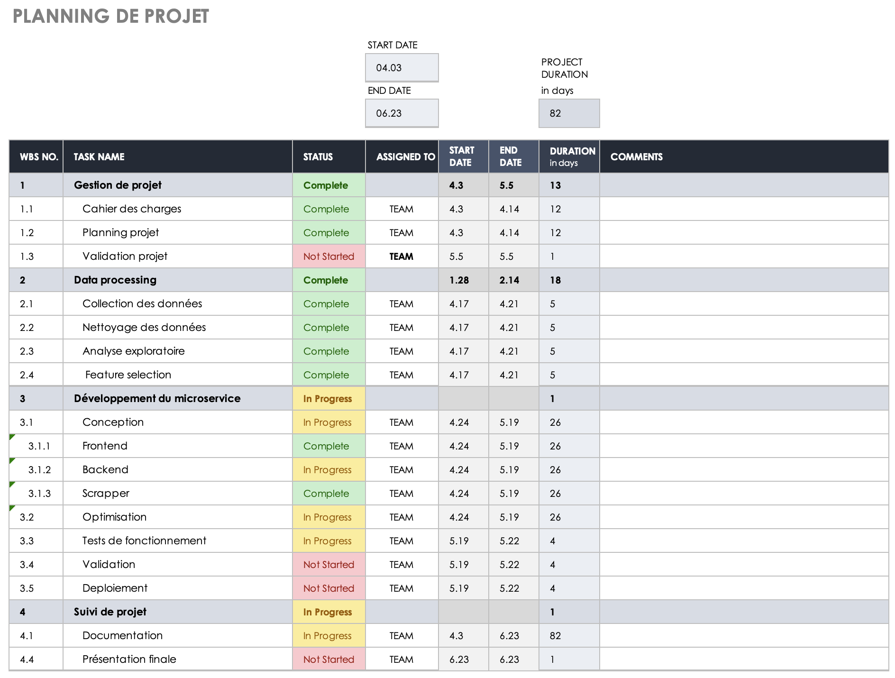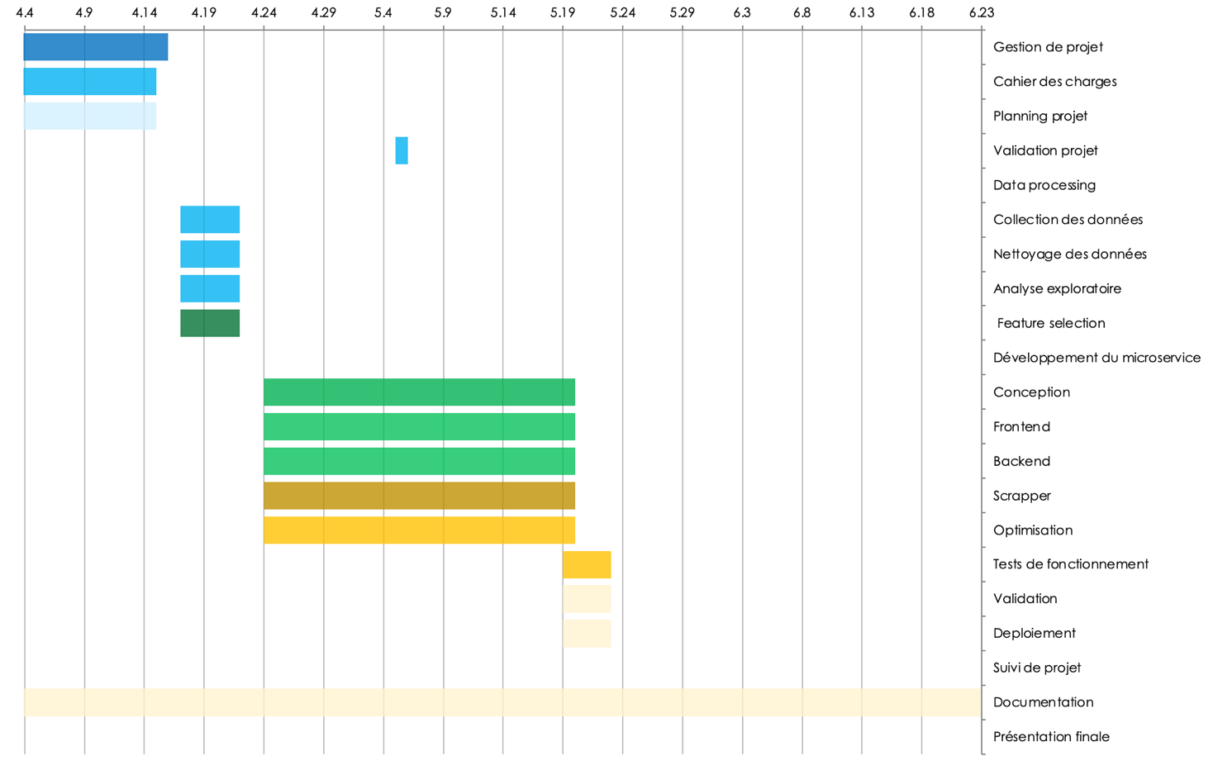

### Diagramme de séquence

USER FRONTEND BACKEND WEB

Retourne les résultats sous forme de JSON

Répartition du budget

Affichage des résultats

Sélection d’un budget



REQUEST HTML

REQUEST HTML

RESPONSE HTML

OK

NOK

Sélection des composants secondaires

Sélection des composants principaux

HTTP 404

HTTP 202

Scrapping des données produits

Vérification de la compatibilité

## Description fonctionnelle des besoins

## Fonction principale : Configurer un ordinateur

## Fonctions secondaires :

## ……….

## ……….

## ………

### Contraintes

Les contraintes que nous avons identifiées comme éléments de vulnérabilité sur notre projet sont :

* Disponibilité continue des données du marché
* Extraction des données en temps réel (à chaque requête utilisateur)

### Décisions

Dans une optique de minimisation des risques techniques de notre application :

* Seuls les composants des 3 dernières générations seront considérés ;
* La résolution et la performance ne seront pas des paramètres de requête utilisateur car ces données ne sont pas toujours accessibles et difficile à caractériser ;
* Nous n’utiliserons pas la loi d’Amdahl car elle ne permet pas trouver la meilleure combinaison CPU-GPU mais uniquement la meilleure GPU pour un CPU donné ;
* Nous regrouperons les GPU par modèle, afin de réduire la dimensionnalité de notre dataset, car les métriques de performance ne diffèrent que très peu entre les variantes d’un même modèle
* Les GPU, CPU, SSD et mémoire vive seront des composants sélectionnés sur base de leur performance benchmark et indépendamment des autres composants étant les plus influents et ne présentant aucune contrainte de compatibilité$
* Certaines spécificités, portant la question de comptabilité des composants, ne seront pas considérées par notre modèle prédictif, par soucis de disponibilité et d’exactitude des données, telles que le type de PIN du PSU, la consommation exacte totale de la configuration, le nombre de slots de mémoire sur la carte mère et la capacité du SSD

### Données

* Données composants principaux (GPU, CPU, mémoire et SSD) : .csv fournit par le site [www.userbenchmark.ch](http://www.userbenchmark.ch). Il contient les données de performance de ces 4 composants.
* Données composantes : .csv résultant du processus de scrapping du site [www.ldlc.ch](http://www.ldlc.ch). Il contient diverses données sur les dernières technologies de composants disponibles sur le marché
* Données fournisseur de composants : .csv résultant du processus de scrapping sur le site [www.toppreise.ch](http://www.toppreise.ch). Il contient le prix ainsi que l’URL du fournisseur le moins cher permettant à l’utilisateur de composer un panier d’achat avec facilité